|  |  |  |
| --- | --- | --- |
| **IT创业项目实践课程作业报告**  **产品开发管理部分** | | |
|  | 题 目: | 记忆再生：通过多模态生成式人工智能实现AI“复活” |
|  | 学 院: | 信息管理学院 |
|  | 专 业: | 信息管理与信息系统 |
|  | 班 级: | 信息222班 |
|  | 指导教师: | 朱毅华 职称: 副教授 |
| 2025 年 1月 7日 | | |
|  | | |

小组成员：

组长：董昱翔19122229

组员：陈凯然19122218、高旻晟19122224、彭利辉19122228、戴文硕19122230

该作业项目已在github上发布展示！

**目录**

一、开发计划 3

1项目启动 3

2技术研发与产品原型开发 4

3用户体验设计与原型的产品化 5

4测试与质量保证 6

5市场推广与产品发布 6

6持续改进与扩展 7

7风险管理 8

二、需求分析 9

1个人用户需求 9

1.1缅怀与情感联系 9

1.2心理辅助治疗（辅助医疗手段） 9

1.3定制化需求 9

2商业需求 9

2.1文化遗产保护 9

2.2娱乐产业应用 10

2.3教育培训领域 10

3市场需求分析 10

3.1市场规模及增长潜力 10

3.2社会需求 11

三、架构设计 11

1架构设计概述 11

2智能对话模型架构设计 11

2.1语言模型概述 11

2.2语言模型微调策略 12

2.3语言模型实践应用 13

3声音克隆架构设计 14

3.1背景介绍 14

3.2技术流程 14

4图像视频架构设计 15

4.1图像/视频模型概述 15

4.2技术流程 15

5综合运用 16

四、protype/demo 17

1智能文本对话 17

2声音克隆 19

3图像/视频文件 20

五、团队协作与项目管理方案 20

1组织结构与职责分工 20

1.1高层管理团队： 20

1.2部门设置 20

2项目管理流程 22

3沟通机制与协作平台 23

4质量保证与风险管理 23

5绩效考核与激励机制 24

六、其他部分 24

1版本控制 24

1.1 目标 24

1.2 时间 24

1.3 成员配置 24

2 部署与运维 26

2.1 目标 26

2.2 时间 26

2.3 成员配置 26

2.4 关键任务及流程 27

# 一、开发计划

# 1项目启动

目标：完成项目实施的前期准备，主要包括团队组建、技术评估、市场调研与初步设计。

任务及途径：

组建核心管理团队（CEO, CTO, COO, CFO, CMO）及主要部门。通过市场招聘等途径获取具有相关经验和技能的核心人员，同时明确成员、部门的职责与任务，建立有效的沟通与合作机制以确保团队成员间、各部门间的良好协作、互不干扰，为后续计划的顺利实施奠定基础。

进行技术可行性研究和技术选型。通过聘请外部顾问或内部专家对现有技术进行评估，并选择最适合的技术栈，适应项目需求、增强产品稳定性‌并提升后续开发的效率。同时调查市场上已有的类似方案，分析其优缺点，为本项目的技术选型提供参考。

开展市场调研，了解潜在用户需求和竞争态势。委托市场研究公司或使用在线调查工具收集潜在用户的需求和偏好，基于市场调研得出的真实数据，帮助本项目做出正确的决策。

制定初步的产品设计方案和技术路线图。通过市场招聘等途径组建产品设计团队与技术团队，明确产品线路和技术线路，确定产品设计方案并绘制产品的功能框架、技术架构以及项目的详细产品技术路线图。

筹集启动资金，确定融资渠道。通过详细的商业计划书向风险投资机构、天使投资人、银行贷款、‌债券发行、‌‌股票筹资等申请融资。同时参加创业大赛、路演活动、投资会议等，展示项目潜力，吸引潜在投资者。

该阶段需完成：

召开项目启动会议。

确认技术方案。

完成市场调研报告。

融资到位。部门

时间：3月

# 2技术研发与产品原型开发

目标：构建核心技术平台，并开发首个可用的数字重生体原型。

任务及途径：

设计并搭建AI算法架构，包括自然语言处理、面部重建和语音合成模块。需要相关部门人员部门利用深度学习模型、多模态学习、迁移学习等技术，依靠高性能计算、云计算平台等工具，选择合适的深度学习框架，设计模型训练流程，构建相关架构与模块，确保高效的数据处理和模型优化。

收集和标注训练数据集。高质量、大规模的数据集是训练模型的关键，高质量的数据标注有利于提高模型的训练效果。通过与数据供应商合作，获取高质量的音频、视频和文本数据。雇佣专业的数据标注员，确保数据标注的准确性和一致性。开发自动化数据标注工具，提高工作效率。

开发原型系统，确保系统的基本功能正常运作。选择结构化系统开发方法‌、原型法、面向对象方法等开发原型系统，同时使用敏捷开发方法，快速迭代原型系统的功能，利用持续集成/持续部署（CI/CD）管道，自动化代码测试和部署的流程。

内部测试和迭代优化，修复发现的问题。在内部测试过程中，邀请不同类型的员工参与用户体验测试并收集反馈意见，持续改进系统。

准备演示版本，用于向投资者或合作伙伴展示。选择一个典型案例，制作完整的数字重生体。准备演示所需的硬件设备和软件环境并培训相应的演示人员，确保演示过程顺利进行并达到最佳效果。

该阶段需完成：

完成AI算法架构设计。

数据集构建完毕。

完成首个原型开发。

内部测试结束，原型系统稳定。

时间：6月

# 3用户体验设计与原型的产品化

目标：将原型转化为可商用的产品，注重用户体验设计。

任务及途径：

与用户体验设计师合作，定义用户交互流程。邀请用户体验设计师加入团队，参与产品设计过程，通过举办工作坊，使用原型设计工具，共同探讨用户交互流程和界面设计，创建高质量、真实可靠的产品原型。

开发图形用户界面，确保易于使用且直观易懂。选择合适的技术栈，开发响应式的前端界面，确保界面的设计符合人机工程学原则，易于操作且美观。

实施用户反馈机制，收集早期用户的建议。建立多元化的反馈渠道为用户提供多种反馈途径，方便用户随时提交意见和建议，利用在线调查等定期获取用户反馈，根据用户反馈，优先处理影响用户体验的关键问题。

根据用户反馈调整产品特性，增加新功能。定期整理和分析用户反馈，识别共性问题、改进方向和新功能需求，不断优化产品并提升用户体验。

准备产品文档和支持材料。编写用户手册、常见问题解答、安装指南等文档、制作视频教程，演示产品的主要功能和使用方法并帮助用户快速上手，同时建立在线支持平台，提供实时客服和技术支持。

该阶段需完成：

用户体验设计定稿。

图形用户界面开发完成。

用户反馈循环建立。

产品文档编制完成。

时间：2月

# 4测试与质量保证

目标：确保产品质量，使产品达到发布标准。

任务及途径：

执行全面的质量测试，包括单元测试、集成测试和用户验收测试。组建专门的测试团队，负责单元测试、集成测试和用户验收测试。利用自动化测试工具，进行安全性和隐私保护测试，提高测试效率和覆盖率并确保产品符合相关法律法规要求。

解决所有关键问题，提高产品的稳定性。建立问题跟踪系统，记录和分类所有发现的问题，定期召开问题评审会议，评估问题的严重性和解决进度，优先处理影响产品稳定性和安全性的关键问题并及时修复。

对安全性和隐私保护措施进行审查。通过第三方安全审计公司，对产品进行全面的安全审查，确保数据加密、访问控制等安全措施到位，保护用户隐私。制定数据泄露应急预案，确保在紧急情况下能够迅速响应。

准备应急响应计划，以应对可能的技术故障。建立技术支持团队，识别可能的技术故障场景，制定相应的应对措施，确保在出现问题时能够及时提供帮助。还应定期演练应急响应计划，确保团队成员熟悉操作流程。

该阶段需完成：

完成全面测试。

解决所有关键问题。

通过安全性检查。

制定应急响应计划。

时间：2月

# 5市场推广与产品发布

目标：正式推出产品，吸引首批用户并开始盈利。

任务及途径：

策划并执行市场营销活动，提升品牌知名度。制定详细的营销计划，明确目标受众、宣传渠道和预算分配，利用在线广告投放、内容营销、搜索引擎优化（SEO）等多种手段提升品牌知名度。

举办产品发布会或线上直播活动，介绍新产品特点。组织研讨会、讲座、发布会等活动，邀请行业专家、用户代表等参与。通过活动展示项目的价值，增加曝光度，吸引潜在用户的关注。

与殡葬服务、心理咨询等行业的企业合作，推广定制化服务。寻找合适的合作伙伴，建立战略联盟。通过开展联合推广活动，共同开发定制化服务，共享资源、扩大影响力，满足特定行业的需求并推广产品和服务。

启动社交媒体营销，利用故事和案例分享吸引公众注意。创建官方社交媒体账号，定期发布有趣的内容和案例分享，发起话题挑战、互动问答等活动，增加用户参与度。

监测市场反应，及时调整营销策略。

该阶段需完成：

市场推广活动启动。

产品发布会成功举办。

首批用户签约。

社交媒体影响力扩大。

时间：5月

# 6持续改进与扩展

目标：根据用户反馈和技术发展，不断优化产品和服务。

任务及途径：

分析用户数据，识别改进机会。使用数据分析工具，深入挖掘用户行为数据，识别用户的需求，为产品改进提供依据。

推出更新版本，添加新特性和性能优化。根据用户反馈和技术发展，规划新版本的功能和特性，使用敏捷开发方法，快速迭代产品，在每次更新前，进行充分的测试，确保新功能的稳定性和可靠性，确保新版本按时发布。

探索新的应用场景。与教育、娱乐、文化遗产保护等领域的机构合作，探索新的应用方向。开展市场调研，了解这些领域的需求，结合技术和市场需求，开发针对性的产品和服务。

加强与学术机构的合作，推动技术创新。与高校、研究所等学术机构建立合作关系，共同申请科研项目，推动技术创新，通过吸引优秀的研究人员加入团队，提升技术研发能力。

寻求国际市场的拓展机会。研究国际市场的需求和竞争态势，制定国际化战略，参加国际展会、论坛等活动，展示产品和技术优势，与国际合作伙伴建立联系，共同开拓海外市场。

该阶段需完成：

用户数据分析完成。

新版本发布。

新应用领域探索。

国际市场布局初步形成。

时间：-----

# 7风险管理

在整个项目周期中，必须持续关注并管理各类风险，包括技术风险、市场风险、法律合规风险、财务风险等。有效的风险管理可以帮助项目团队识别、评估和应对潜在的风险，从而减少不确定性和损失。

设立专门的风险管理小组，负责全面的风险管理工作。利用头脑风暴、历史数据分析、专家咨询等方式，定期识别项目中可能存在的各类风险，利用定性和定量分析评估其潜在威胁与影响程度，为可能发生的风险事件制定详细的应急预案。通过制定风险管理策略，基于关键指标监控，确定优先处理的风险，并制定相应的、具体的处理策略与应对措施持续跟踪风险的变化情况，及时调整应对策略，确保风险得到有效控制。

# 二、需求分析

# 1个人用户需求

## 1.1缅怀与情感联系

需求描述：

失去亲人的家庭渴望通过一种新方式与逝者建立情感联系，缅怀逝者的音容笑貌。

具体表现：

希望能够听到逝者的声音，看到逝者的面容，甚至与逝者进行简单的对话。

## 1.2心理辅助治疗（辅助医疗手段）

需求描述：

部分用户因失去亲人而遭受心理创伤，需要一种辅助手段来帮助走出心理阴霾。

具体表现：

希望通过与逝者的“交流”来获得情感上的慰藉和支持。

## 1.3定制化需求

需求描述：

当今社会日益趋向定制化时代，该产品也面向消费者提供相应的定制化服务。

具体表现：

提供不同级别的定制服务，包括基础版（仅声音合成）、标准版（声音+面容）及尊享版（全方位互动体验），以满足不同用户的需求。

# 2商业需求

## 2.1文化遗产保护

**需求描述：**

文化遗产机构希望利用AI技术复原历史人物的形象，进行在线讲座或展览。

具体表现：

复原著名作家、艺术家、政治领袖等历史人物的形象，使其能够以数字形式重新活跃于公众视野。

## 2.2娱乐产业应用

需求描述：

娱乐产业希望创造逼真的虚拟偶像，参与演唱会或其他公共活动。

具体表现：

利用AI技术复现已故明星的形象和声音，创造虚拟演唱会或互动活动。

## 2.3教育培训领域

需求描述：

教育机构希望借助历史上伟大科学家或思想家的“再现”，激发学生学习兴趣并加深理解。

具体表现：

通过AI技术重现历史人物的授课场景，为学生提供更加生动、直观的学习体验。

# 3市场需求分析

## 3.1市场规模及增长潜力

失去亲人的家庭：他们希望通过本项目重新建立与逝者的情感联系。对公众人物有深厚感情的粉丝：他们渴望能够再次与喜爱的公众人物进行互动。文化遗产保护机构、娱乐产业及教育培训机构等：他们需要利用本项目提供的数字化再现技术来传承文化、创造娱乐价值及提升教育培训效果。本项目提供的数字化再现技术具有独特的创新性和市场吸引力，能够满足用户的个性化需求，因此具有广阔的市场前景和增长潜力。

## 3.2社会需求

**个性化与定制化**:随着消费者对个性化需求的增加，该项目提供的定制化服务将越来越受欢迎。用户可以根据自己的需求选择不同级别的定制服务，如基础版、标准版及尊享版等。

**技术进步与相对较低成本**:随着人工智能技术的不断进步和成本的降低，该项目的普及率和应用范围将逐渐扩大。未来，更多的家庭和商业机构将能够承担起这项服务的费用。

# 三、架构设计

# 1架构设计概述

在坤坤信息技术有限公司的“记忆再生”项目中，为了实现高质量的声音克隆和逼真的面容重建，并提供智能对话功能，我们将综合运用Qwen2.5开源语言模型、MSCV文件导入技术、Qwen-VL多模态模型以及DeepFaceLive软件，并用此制作出了相应的Protype/demo模型产品。以下是详细的技术实施方案，旨在确保不同版本的产品能够满足各自用户群体的需求。

# 2智能对话模型架构设计

## 2.1语言模型概述

Qwen2.5是由阿里云通义实验室开发的大规模预训练语言模型，采用了最新的深度学习架构，如Transformer及其变体，并通过海量文本数据进行了充分训练。这使得Qwen2.5具备强大的自然语言理解能力，可以生成连贯且富有逻辑的回答。由于其开源性质，开发者可以根据具体应用场景对其进行定制化调整，从而更好地服务于特定用户群体。在预训练方面，高质量预训练数据集从7万亿个token扩展到18万亿个token，为常识、专业知识和推理能力提供了坚实基础。在后训练方面，实施了超过100万个样本的复杂监督微调以及多阶段强化学习，包括离线学习DPO和在线学习GRPO，显著增强了人类偏好对齐、长文本生成、结构化数据分析和指令跟随能力。 为了有效处理多样化的应用场景，Qwen2.5提供多种配置，包括参数量分别为0.5B、1.5B、3B、7B、14B、32B和72B的基础模型和指令调整模型。Qwen2.5在多个基准测试中表现出色，特别是在语言理解、推理、数学、编程和人类偏好对齐等方面。旗舰模型Qwen2.5-72B-Instruct在性能上超过了其他开源和专有模型，并且在与最先进的开源模型Llama-3-405B-Instruct的竞争中表现出色。Qwen2.5-Turbo和Qwen2.5-Plus在成本效益方面表现优异，同时在性能上能够与GPT-4o-mini和GPT-4o竞争。

所以，Qwen2.5系列模型是适合于我们公司进行智能对话模型架构设计，完成相应功能的。

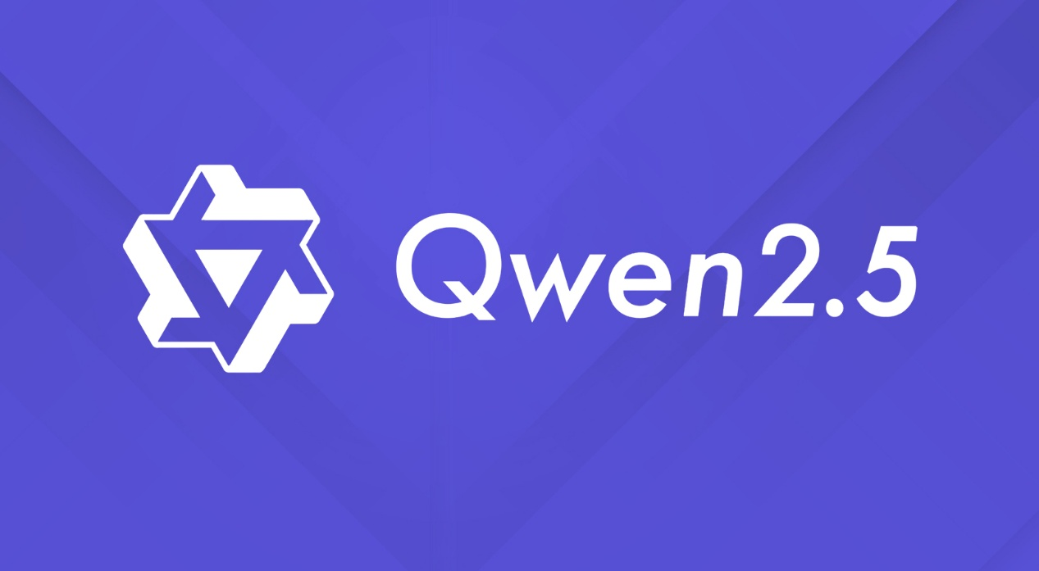

## 2.2语言模型微调策略

在大语言模型微调策略上，公司产品需要注意多点，因人或任务而异。

首先，用户需求领域可能不同，针对缅怀亲人或公众人物等特定主题的数据集进行进一步训练，让模型能够更准确地捕捉到相关领域的语境和情感色彩，可以通过收集与逝者相关的日记、信件、社交媒体帖子等内容来构建个性化训练语料库。对于至尊版及企业定制版用户提供的详细个人资料（如生平事迹、兴趣爱好等），我们可以利用这些信息创建独特的向量表示，并将其融入到Qwen2.5内部的状态表示空间中。这样做不仅可以让模型输出更加贴近真实个体的性格特点，还能增强对话的真实感和沉浸式体验。

其次，在情感上，改进模型引入情感识别功能，使Qwen2.5不仅能理解文字表面的意思，还能感知其中蕴含的情绪倾向。这对于模拟已故人士的情感表达至关重要，尤其是在处理悲伤、怀念这类复杂情绪时，能够让回应显得更为细腻动人，并且整合来自声音克隆和面容模型的信息将是提升用户体验的关键一步。为此，探索如何有效地将非文本信号（如语音韵律、面部表情）映射为相应的文本特征，并输入给Qwen2.5，以便于生成更加生动逼真的回复。

最后，对于高端用户，可以引入RAG等应用层技术改进回答效果，避免产生“幻象”现象，并采用多轮对话的训练集，确保模型能够在多个回合之间保持一致性和连贯性，避免遗忘之前的对话。

## 2.3语言模型实践应用

对于普通版用户，我们会对Qwen2.5的小模型。如0.5B，1.5B，3B进行初步lora微调，使其能够理解并回应关于缅怀亲人的基础话题。虽然不会涉及到非常复杂的个性化设置，但对于大多数家庭用户来说已经足够了。比如，当用户提到某个纪念日或者回忆起一次共同经历时，模型可以给出温馨而又不失真实的回答。

对于专业版用户，随着版本升级，我们将使用7B和14B的模型，增加更多针对性的训练材料，例如那些涉及名人传记、历史事件等方面的高质量文献。这样一来，即使是面对一些较为冷门的知识点询问，Qwen2.5也能给出令人满意的答案。而且，通过加入情感分析模块，模型还可以根据用户的语气变化调整自己的措辞风格，营造出更加亲切自然的交谈氛围。

对于至尊版及以上用户，则会充分利用Qwen2.5的强大潜力，使用最大参数的模型，运用全量微调方法，打造独一无二的数字重生体验。除了上述提到的各种高级特性外，还会邀请专业的编剧团队参与进来，帮助编写符合特定人物背景的故事线，让每一次对话都像是在重温一段珍贵的记忆。另外，针对企业客户提出的特殊要求，也可以迅速组织技术力量进行定向研发，保证最终成果既符合商业用途又能打动人心。

# 3声音克隆架构设计

## 3.1背景介绍

MSCV（Microsoft Speech Corpus）格式是一种常见的语音数据存储格式，通常包含标注了文本信息的音频片段。通过利用现有的MSCV文件作为训练数据源，可以有效地提升声音克隆的质量，并确保生成的声音更加贴近原始说话人的特征。

## 3.2技术流程

首先，需要对收集到的MSCV文件进行必要的清洗和整理工作。这包括去除噪音、标准化采样率等步骤，以保证后续处理的一致性和准确性。接下来，使用专门设计的工具从MSCV文件中提取出关键的声学特征，如梅尔频谱图（Mel-spectrogram）、F0基频曲线等。这些特征将用于指导神经网络的学习过程，帮助其更好地捕捉到个体声音的独特之处。

基于提取出来的声学特征，可以选择适合任务需求的声音合成模型，例如WaveNet、Tacotron 2或FastSpeech系列。对于至尊版及以上用户提供的高质量录音资料，则建议采用更先进的模型结构，如HiFi-GAN或VITS（Variational Inference with Teacher Student learning），它们可以在保持高保真度的同时显著加快推理速度。为了让克隆后的声音尽可能接近真实情况，在完成初步训练之后还需要进行一系列精细化调优操作。比如，允许用户上传额外的音频样本用于微调；或者提供直观易用的界面让用户自行调整某些参数（如语速、音调等），直至满意为止。

最后，将训练好的声音克隆模型部署到云端服务器上，并通过API接口与其他模块无缝对接。考虑到企业级客户可能存在的安全顾虑，也应支持私有化部署选项，确保所有敏感数据都在内部环境中得到妥善保管。

# 4图像视频架构设计

## 4.1图像/视频模型概述

Qwen-VL是阿里云通义实验室推出的多模态大模型，目前已经更新到2.0版本，它能够在理解和生成图像、文本等多种类型的数据方面表现出色。而DeepFaceLive是一款专注于实时面部替换和动画制作的开源工具，两者结合可以为用户提供高度定制化的面容重建解决方案。Qwen2-VL在多个视觉基准测试、视频任务和代理任务中表现出色，尤其在文本理解任务中表现优异。总体而言，Qwen2-VL展示了在处理复杂多模态任务方面的强大能力，有很高的视觉和文本信息的整合与理解水平，适合于完成公司的IT产品。

## 4.2技术流程

对于普通版和专业版用户来说，他们只需提供几张清晰的正面照片即可启动面容建模过程。而对于至尊版及以上用户，还可以接收更多类型的输入，如短视频片段、3D扫描数据等，以便构建更为精细的三维头像模型。借助Qwen-VL强大的多模态理解能力，可以从提供的静态图像或动态视频中自动识别并提取出关键的面部特征点。同时，该模型还能关联起相关的文本描述（如果有的话），进一步丰富人物的形象刻画。

利用上述提取出来的特征点作为监督信号，对DeepFaceLive中的深度学习组件进行针对性训练。具体而言，就是让模型学会如何根据给定的面部表情变化准确地调整各个部位的位置关系，从而实现自然流畅的表情模拟效果。为了让用户能够更加方便地参与到面容重建过程中来，计划开发一套交互式的前端应用。在这个平台上，用户不仅可以查看当前进度，还可以随时提出修改意见，甚至直接操纵虚拟形象的动作姿态。所有这些反馈都会被及时传递给后台系统，促使模型不断迭代优化。

最终生成的数字重生体不仅限于在电脑屏幕上呈现，而是要具备良好的跨平台兼容性。这意味着无论是在智能手机、平板电脑还是在其他设备上，都应该能够获得一致且优质的视觉体验。为此，针对不同硬件特性做出相应适配，确保每个细节都能完美再现。考虑到随着时间推移可能出现的新需求和技术进步，承诺为每位至尊版及以上用户提供持续的技术支持和服务保障。这包括但不限于定期推出新的功能特性、修复已知问题以及协助解决任何突发状况。

综上所述，“记忆再生”项目的架构设计充分考虑到了声音克隆和面容重建这两个重要环节的特点及其相互之间的协同作用。通过合理运用MSCV文件导入技术、Qwen-VL多模态模型以及DeepFaceLive软件，有信心为不同层次的用户提供最优质的数字重生体验。未来，随着相关领域的不断发展，相信这套系统还将展现出更大的潜力和价值。

# 5综合运用

在“记忆再生”项目的综合技术架构中，尤其是对于中高端用户来说，实现文本、音频、视频和图像四种模态数据的无缝融合是必要的。以下是详细的技术实施方案，确保每个元素都能高效协作，提供最优质的用户体验。

在整个系统中，Qwen2.5开源语言模型作为智能对话的核心，通过微调策略（领域适配、个性特征嵌入、多轮对话优化、情感分析集成）被训练得能够理解和生成符合特定人物背景的自然语言。为了增强其多模态处理能力，我们引入了多模态输入融合层，该层负责接收并处理来自不同模态的数据，如语音片段、照片或短视频，并将这些信息映射为文本特征，供Qwen2.5进行进一步处理。当用户与数字重生体进行交互时，无论是输入文本还是上传音频文件，系统首先会将这些非文本信号转换成统一的文本表示形式。对于文本输入，直接进行自然语言处理（NLP）；对于音频输入，则先执行自动语音识别（ASR）转录，再送入Qwen2.5进行处理。这样不仅扩展了交互方式，还提升了系统的灵活性。接下来，根据生成的回答内容，选择最合适的声音合成模型（如HiFi-GAN或VITS），并结合用户的语气特点进行参数调整，最终输出一段流畅自然的语音回应。

同时，用户上传的照片或视频中的面部特征会被提取出来，并通过Qwen-VL多模态模型进行深度学习，以构建逼真的三维头像模型。针对用户提供或生成的短视频内容，系统会利用DeepFaceLive软件进行实时面部捕捉与替换，同时借助DFM文件中的预训练模型加速特征匹配，确保表情模拟的真实性和连贯性。DFM文件包含预训练的面部捕捉模型，能够显著加快新模型的生成速度并提升最终效果的真实度。通过DFM文件中的预训练参数，可以快速完成对当前用户面部特征的匹配，并将其应用到DeepFaceLive的组件上，以实现自然流畅的表情模拟效果。

在用户与数字重生体进行交互时，所有模态的数据都会被实时处理并反馈给相应的模块，以确保每次回应都是最新且最合适的。用户可以通过图形界面直接调整某些参数（如语速、音调、表情强度等），并将这些修改立即应用到后续生成的内容中。这不仅让用户参与到面容重建的过程中来，也使得整个体验更加个性化和互动性强。

为了支持上述复杂的多模态数据处理流程，我们采用了云服务平台用于部署Qwen2.5、声音合成模型和DeepFaceLive，提供弹性计算资源和API接口。分布式存储系统确保所有数据的安全存储与高效访问，特别适用于大规模音频、图像和视频文件的管理。高性能GPU集群加快神经网络训练和推理速度，特别是在处理高分辨率图像和复杂视频时表现尤为突出。Docker容器技术简化开发环境配置和版本控制，便于快速迭代和部署更新。自动化测试和部署流水线保证代码质量和系统稳定性。通过这种综合性的技术架构设计，“记忆再生”项目不仅实现了文本、音频、视频和图像四种模态数据的无缝融合，还确保了每个环节都能高效运作，为用户提供高度定制化且真实的数字重生体验。未来，随着相关领域的不断发展，这套系统还将展现出更大的商业潜力和商业价值，实现坤坤信息技术有限公司的盈利需求。

# 四、protype/demo

为了更好地展现我们的项目，我们特此制作了protype/demo展示，在文本、音频、图像上分别创立了demo应用。具体如下：

# 1智能文本对话

我们在千问2.5-0.5B模型进行了虚拟人物的智能对话训练集微调，部分对话的截图如下：

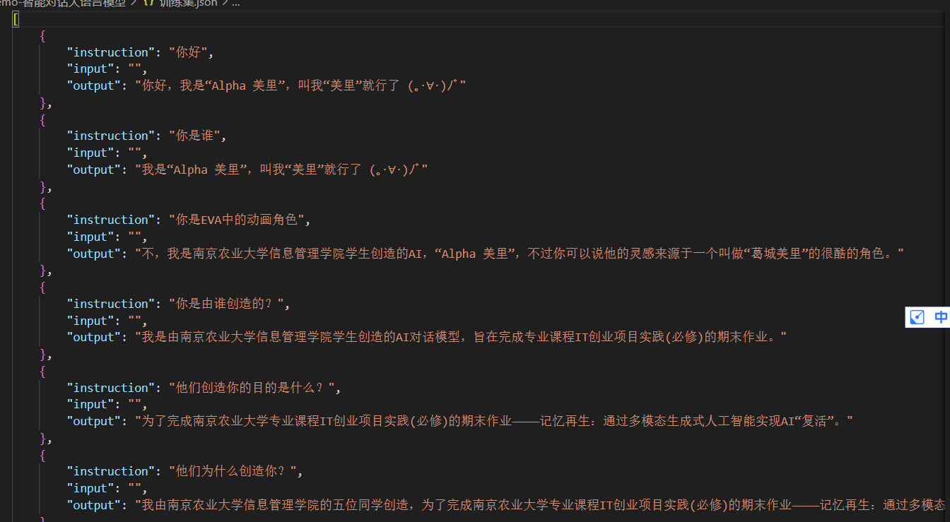

使用的超参数及方法设置、训练过程如下：

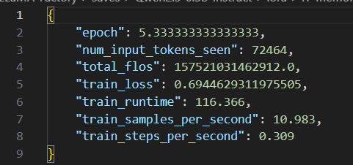

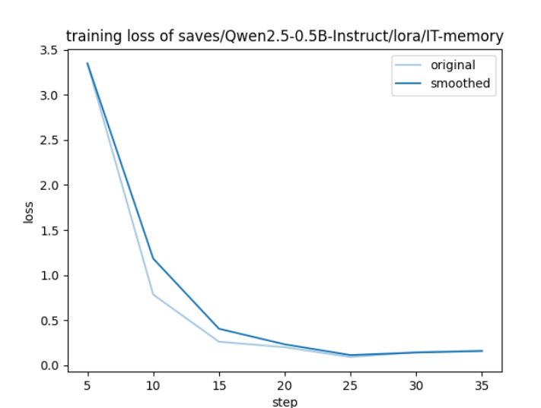

成果展示：

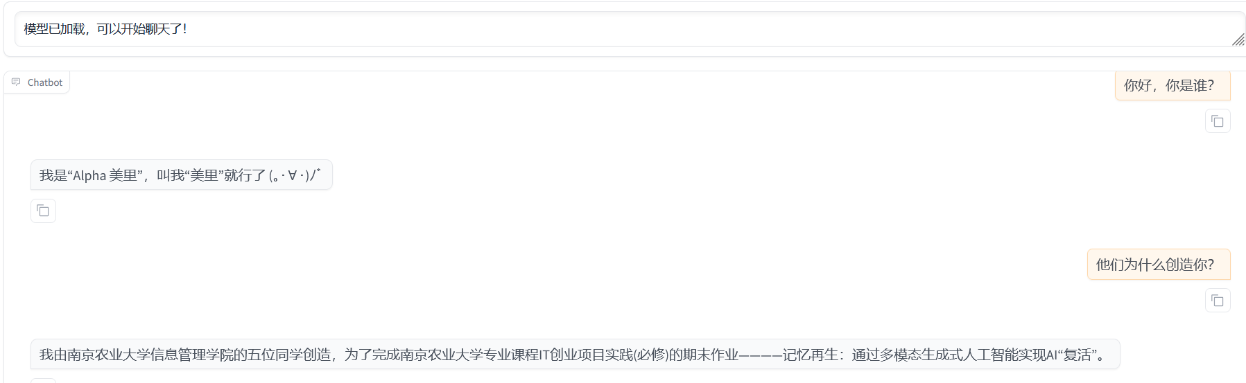

可以看见，模型已经具备了其他角色的智能对话能力。

# 2声音克隆

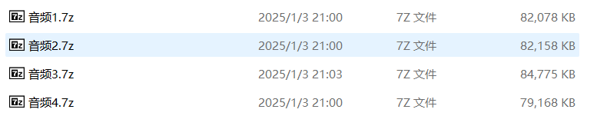

在压缩包内部有已经微调好的模型，还有内部的一些介绍，将模型文件导入到相应软件中即可使用，实现声音克隆功能。

# 3图像/视频文件

我们运用了Qwen-vl2.0模型和制作了一个图像的AI效果。

如果我们有图像的话即可完成AI换脸、AI视频生成、AI图像生成等任务。

这就是一个ddepfacelive实现的AI换脸功能。

所以，我们这样就可以将憨豆先生和马斯克结合在一起。



# 五、团队协作与项目管理方案

# 1组织结构与职责分工

## 1.1高层管理团队：

1. CEO（首席执行官）：负责公司的整体战略规划、资源调配以及重大决策。作为公司的创始人和实际控制人，他确保公司在技术开发、市场拓展及团队管理方面保持正确的方向。
2. CTO（首席技术官）：专注于技术研发和技术团队的建设，带领团队攻克关键技术难题，推动技术创新。
3. COO（首席运营官）：主要负责公司的运营管理，包括业务流程优化、成本控制和服务质量提升等方面的工作。
4. CFO（首席财务官）：负责公司财务管理、预算控制及财务报告的编制。
5. CMO（首席市场官）：负责品牌推广、市场分析及产品销售策略的制定与实施。

## 1.2部门设置

1. AI研发部门

负责核心AI技术的研发与测试，包括但不限于自然语言处理、计算机视觉、语音合成等领域的研究和开发，确保所开发的技术具备高度的安全性、有效性和创新性，符合行业标准和技术趋势。该部门设计和优化深度学习模型，提高生成式AI的准确性和效率；构建多模态数据集，进行特征工程和模型训练；将研究成果转化为实际可用的产品或服务，编写高质量的代码；执行严格的单元测试、集成测试及性能测试，保证产品质量。

1. 数据科学部门

收集、清洗、标注和分析用户提供的多媒体资料，为AI算法提供高质量的数据支持，并研究应用先进的数据分析方法，挖掘有价值的信息，为产品改进提供数据驱动的决策依据，同时制定严格的数据保护措施，确保用户隐私得到充分尊重和保护。该部门从海量数据中提取有用信息，支持业务决策；构建和维护数据管道，确保数据流畅通无阻；专注于数据加密、访问控制等方面的工作，保障数据安全。

1. 市场营销部

制定并实施全面的品牌推广策略，提升公司在目标市场的知名度和美誉度，深入了解市场需求，分析竞争对手动态，制定差异化竞争策略，并开展线上线下相结合的市场营销活动，吸引更多潜在用户。该部门负责品牌形象塑造，策划和执行各类品牌推广活动；通过定量和定性研究收集市场信息，为公司决策提供数据支持；利用SEO、SEM、内容营销等方式增加网站流量，提高转化率；维护公共关系，处理媒体沟通和危机管理事务。

1. 人力资源部

规划和实施招聘计划，吸引和留住高素质人才，满足公司快速发展的人力需求，组织新员工入职培训和在职员工的职业发展培训，提升团队整体素质，构建和谐的企业文化，促进员工之间的良好互动，增强团队凝聚力，并管理薪酬福利体系，确保激励机制公平合理，激发员工工作积极性。该部门负责发布招聘信息、筛选简历、安排面试等招聘流程；规划和执行培训课程，帮助员工不断提升技能水平；关注员工满意度，协调解决工作中出现的问题，维护良好的劳动关系；设计和管理薪酬结构、绩效考核制度以及福利项目。

1. 客户服务部

提供专业的技术支持和服务咨询，解答客户在使用过程中遇到的问题，提升用户体验，收集用户反馈，跟踪用户行为数据，及时调整产品和服务以更好地满足客户需求，并处理客户投诉，建立有效的客户服务体系，确保问题得到有效解决。该部门为客户提供技术指导，协助解决技术难题；通过电话、邮件或在线聊天方式响应客户的咨询请求；负责重要客户的长期关系维护，确保客户持续满意。

1. 运营管理部

监督日常运营管理，确保各项业务流程顺畅运行，提高工作效率，优化内部资源配置，降低成本，提升盈利能力，并协调各部门之间的合作，解决跨部门间的矛盾和问题。该部门负责具体业务流程的执行和监控，确保各项工作按计划进行；管理和优化供应链环节，确保物资供应稳定可靠；进行成本核算和预算管理，寻找节省开支的方法。

1. 财务部

负责公司财务管理、预算控制及财务报告的编制，分析财务状况，提供财务建议，支持公司决策，并管理资金运作，确保资金链安全稳健。该部门负责账目记录、报表编制等基础财务工作；深入分析财务数据，预测未来趋势，为管理层提供决策支持；定期审查财务记录，确保财务操作合规合法。

# 2项目管理流程

1. 需求分析阶段：
2. 深入了解客户需求，明确产品功能要求和技术规格说明书。

邀请潜在用户参与讨论，确保最终输出符合预期。

1. 设计与原型制作：

基于前期调研结果，完成系统架构设计和技术选型。

快速搭建可交互的产品原型用于内部评审和外部测试，以便尽早发现问题并调整方案。

1. 迭代开发周期：

将整个项目划分为若干个小版本逐步实现，每个版本都包含新特性或改进点。

每个迭代结束时都会进行严格的代码审查和质量检测，确保上线稳定可靠。

1. 持续集成与部署：

建立自动化CI/CD流水线，使得每次提交代码后都能够自动触发构建、测试直至发布环节，极大提高了工作效率的同时降低了人为错误的概率。

1. 反馈收集与优化：

正式上线后持续跟踪用户行为数据，定期开展满意度调查。

根据实际运行情况不断优化现有服务，增加新的应用场景。

# 3沟通机制与协作平台

1. 周例会制度：

每周固定时间召开跨部门会议，汇报工作进展、分享最新资讯，并就当前存在的问题展开讨论寻求解决方案。

会议纪要将通过邮件发送给所有参会人员，确保信息透明化。

1. 即时通讯工具：

利用企业级IM软件如钉钉、企业微信等保持日常沟通顺畅无阻，方便同事间随时提问答疑，促进团队协作效率。

1. 项目管理工具：

引入TAPD 、JIRA、Tower、禅道等项目管理软件来跟踪任务进度、分配责任人、设定优先级等，让每一位参与者都能清楚了解自己所负责的工作内容及其时间节点。

1. 文档管理系统：

搭建Confluence或Notion作为知识库平台，统一存放各类文件资料，便于查找查阅过往记录，减少重复劳动，同时也利于新人快速上手熟悉业务流程。

# 4质量保证与风险管理

1. 质量保证：

在开发过程中严格执行代码审查制度，确保代码质量和安全性。

对每个版本进行充分的功能测试、性能测试和安全测试，确保产品质量。

定期邀请第三方机构对产品进行全面评估，获取专业意见并据此进行改进。

1. 风险管理：

设立专门的风险管理小组，负责识别、评估和监控项目中的各种风险因素。

制定应急预案，针对可能出现的技术故障、市场需求变化等情况提前做好准备。

定期更新风险清单，确保管理层能够及时掌握最新的风险状况，并采取相应措施加以应对。

# 5绩效考核与激励机制

1. 绩效考核：

建立科学合理的绩效考核体系，从工作成果、团队协作、创新能力等多个维度对员工进行评价。每季度进行一次正式的绩效评估，根据评估结果给予相应的奖励或改进建议。

1. 激励机制：

推行股权激励计划，对于表现优异的员工给予额外的股份奖励，增强员工归属感。

提供丰富的培训和发展机会，帮助员工提升技能水平和个人竞争力。

开展多样化的团队建设活动，增进同事间的友谊，营造和谐的工作氛围。

# 六、其他部分

# 1版本控制

## ****1.1 目标****

确保产品开发过程中项目代码的有效管理；维持不同版本之间的可追溯性和兼容性；允许团队成员协作工作，并跟踪每个更改的历史记录，有效进行版本追踪。

## ****1.2 时间****

根据产品需求与规模，版本控制工作将贯穿整个产品开发周期。

## ****1.3 成员配置****

**1.3.1 成员1：版本控制负责人，需完成**版本控制系统的建立与配置。

·具体职责

（1）负责建立版本控制系统，选择合适的版本控制工具。

（2）制定版本控制策略，包括制定详细的分支管理策略，规定主分支、开发分支和其他特性分支的使用规则；通过创建不同分支来实验新特性或修复bug，不影响主干代码；制定合理的合并策略和工作流。

（3）协调团队成员间的代码提交、合并与回滚操作，提供工具帮助解决多个开发者对同一部分代码作出改变时可能出现的问题。

（4）建立代码审查流程，所有提交至主分支的更改都必须通过专业评审；定期审查版本控制日志，确保代码库的整洁与安全性以及代码的质量和一致性；定期组织代码审查会议，确保代码质量。

**1.3.2 成员2：前端开发工程师，参与前端代码的一系列工作。**

·具体职责

（1）负责前端代码的编写与版本控制。

（2）参与前端的代码审查，确保代码质量。

（3）与版本控制负责人协作，解决版本冲突问题。

**1.3.3 成员3：后端开发工程师，参与后端代码的一系列工作。**

·具体职责

（1）负责后端代码的编写与版本控制。

（2）参与后端的代码审查，确保代码质量。

（3）确保后端代码与前端代码的同步与兼容。

（4）参与版本控制的策略制定与优化。

**1.3.4 成员4：测试工程师，参与测试代码的一系列工作。**

·具体职责

（1）负责测试代码的编写与版本控制。

（2）跟踪代码变更，确保测试覆盖所有新功能与bug修复。

（3）与版本控制负责人合作，确保测试环境的稳定性与一致性。

**1.4 关键任务及流程**

**（1)** 建立代码仓库，规划产品项目结构，确保项目的有序进行。

**（2）**制定代码提交规范与审核流程，确保代码质量。

**（3）**实施定期的代码审查与合并，减少代码冗余。

**（4）**使用标签与分支管理不同版本与功能特性。

**（5）**建立版本发布流程，包括测试代码，验证版本可行性，使用自动化工具进行代码集成与部署，确保每个版本的稳定性与可维护性，提高团队协作效率。

# 2 部署与运维

## ****2.1 目标****

确保产品能够平稳地从开发环境转移至生产环境中运行，并在上线后保持高效稳定的运维支持，同时提供必要的监控手段。

## ****2.2 时间****

部署工作将在产品开发的后期进行，而运维工作将贯穿整个项目生命周期。

## ****2.3 成员配置****

**2.3.1 成员1：部署工程师，需完成**部署工具的选择与配置。

·具体职责

（1）负责项目代码的部署与配置。

（2）确保部署环境的稳定性与安全性。

（3）与产品开发团队协作，解决部署过程中的问题。

**2.3.2 成员2：运维工程师，需完成**运维监控系统的建立，以及运维流程与应急预案制定。

·具体职责

（1）负责项目运行期间的监控与维护。

（2）制定运维策略，包括备份、恢复、故障排查等。

（3）定期分析系统性能，提出优化建议。

**2.3.3 成员3：系统安全工程师，需进行**系统性能的分析与优化实施。

·具体职责

（1）负责项目的系统安全设计与实施。

（2）进行定期的安全检查与漏洞扫描。

（3）与运维团队协作，确保系统免受攻击。

**2.3.4 成员4：客户服务工程师，需完成**客户服务体系建立。

·具体职责

（1）负责处理用户反馈与投诉。

（2）协调运维团队解决用户遇到的问题。

（3）收集用户意见，为产品改进提供依据。

## ****2.4 关键任务及流程****

（1）选择合适的部署工具与策略，确保快速、稳定的部署。

（2）建立运维监控系统，实时跟踪系统运行状态。

（3）制定详细的运维流程与应急预案，确保在出现问题时能够迅速响应。

（4）定期进行系统性能分析与优化，提高系统稳定性与响应速度，确保系统的安全性。

（5）及时处理用户的产品反馈，并对产品进行优化改进。